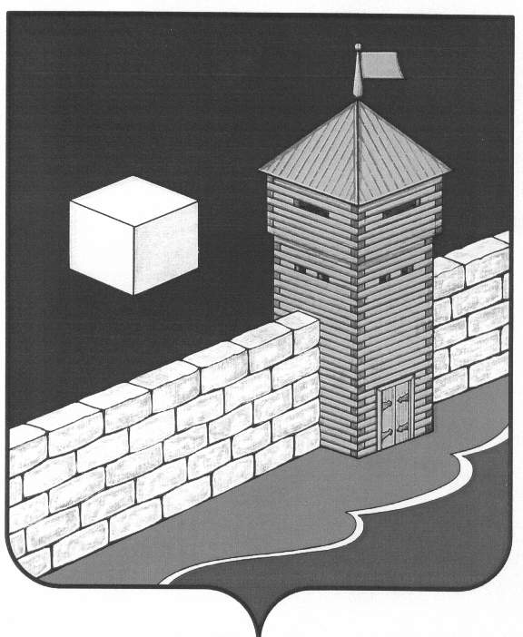
АДМИНИСТРАЦИЯ СЕЛЕЗЯНСКОГО СЕЛЬСКОГО ПОСЕЛЕНИЯ
ПОСТАНОВЛЕНИЕ
456564 Челябинская область, Еткульский район, с.Селезян, ул. Советская, д.43.

29.08.2018г. № 62

Об утверждении программы
по формированию законопослушного
поведения участников дорожного
движения на 2018-2022 годы

В соответствии с Федеральным законом от 06.10.2003. № 131-ФЗ «Об общих принципах организации местного самоуправления в Российской Федерации», Федеральным законом от 10.12.1995. № 196-ФЗ «О безопасности дорожного движения»,
администрация Селезянского сельского поселения ПОСТАНОВЛЯЕТ:
1. Утвердить прилагаемую программу «Формирование законопослушного поведения участников дорожного движения на 2018 – 2022 годы».
2. Обнародовать настоящее постановление в информационном Вестнике Совета депутатов Селезянского сельского поселения и разместить на официальном сайте Еткульского муниципального района.
3. Контроль за исполнением настоящего постановления оставляю за собой.

Глава Селезянского сельского поселения В.В. Карпович

Утверждено
постановлением главы
Селезянского сельского поселения
от 29.08.2018г. № 62

ПРОГРАММА
«Формирование законопослушного поведения
участников дорожного движения на 2018 – 2022 годы»

ПАСПОРТ ПРОГРАММЫ
Наименование  Программы | «Формирование законопослушного поведения участников дорожного движения на 2018 – 2022 годы» (далее – Программа)
Основание для разработки Программы | - Федеральный закон от 10.12.1995. № 196 – ФЗ «О безопасности дорожного движения»;  - Федеральный закон от 06.10.2003. № 131 – ФЗ «Об общих принципах организации местного самоуправления в Российской Федерации».
Муниципальный заказчик | - Администрация Селезянского сельского поселения (далее - сельское поселение)
Разработчик программы | - Администрация Селезянского сельского поселения
Основная цель Программы | Обеспечение охраны жизни, здоровья граждан и их имущества, гарантий их законных прав на безопасные условия движения на дорогах
Основные задачи Программы | - создание системы профилактических мер, направленных на формирование у участников дорожного движения законопослушного поведения;  - совершенствование системы мер по предупреждению детского дорожно-транспортного травматизма;  - совершенствование организации движения транспортных средств и пешеходов в результате проведения организационно-планировочных мер;  - снижение количества дорожно-транспортных происшествий с участием пешеходов.
Сроки реализации Программы | 2018-2022 годы
Исполнители программы | - Администрация Селезянского сельского поселения
Объем и источники финансирования Программы | Источник финансирования – местный бюджет. Общий объем финансирования Программы составляет 2844,85тыс. руб., в том числе:  2018 год – 557,7тыс. руб.;  2019 год – 567,46 тыс. руб.;  2020 год – 573.23 тыс. руб.;  2021 год – 573.23 тыс. руб.;  2022 год – 573.23 тыс. руб.
Ожидаемые конечные результаты реализации Программы | - Предотвращение аварийности в населенных пунктах и на дорожно-уличной сети сельского поселения;  - сохранение жизни, здоровья и имущества участников дорожного движения, защита их законных интересов;  - уменьшение недостатков, отрицательно влияющих на безопасность дорожного движения транспорта и пешеходов на территории сельского поселения.
Контроль за исполнением Программы | - Глава Селезянского сельского поселения

Раздел I. Содержание проблемы и обоснование необходимости ее решения программными методами
Проблема аварийности на автотранспорте приобрела особую остроту в последнее десятилетие в связи с несоответствием существующей дорожно-транспортной инфраструктуры потребностям общества и государства в безопасном дорожном движении, недостаточной эффективностью функционирования системы обеспечения безопасности дорожного движения, крайне низкой дисциплиной участников дорожного движения.
Доказано, что основными из многочисленных факторов, непосредственно влияющих на безопасность дорожного движения, являются:
- низкие потребительские свойства автомобильных дорог;
- недостаточный уровень технической оснащённости и несовершенство системы контроля и управления дорожным движением;
- низкая водительская дисциплина;
- низкий уровень знаний гражданами правил поведения на дорогах.
К полномочиям органов местного самоуправления сельских поселений отнесена дорожная деятельность в отношении автомобильных дорог местного значения в границах населенных пунктов поселения и обеспечение безопасности дорожного движения на них, включая создание и обеспечение функционирования парковок (парковочных мест), а также осуществление иных полномочий в области использования автомобильных дорог и осуществления дорожной деятельности в соответствии с законодательством Российской Федерации.
Настоящая Программа позволит обеспечить комплексное и системное решение вопросов, отнесенных к ведению муниципалитетов и решения конкретных проблем на основе:
- определения конкретных целей, задач и мероприятий;
- концентрации ресурсов с целью реализации мероприятий, осуществляемых в сфере обеспечения безопасности дорожного движения;
- повышения эффективности управления в области обеспечения безопасности дорожного движения.
Таким образом, использование программно-целевого метода позволит существенно повысить эффективность деятельности органов местного самоуправления по обеспечению безопасности дорожного движения.

Раздел II. Основные цели и задачи, сроки и этапы реализации программы

Цели Программы:
- обеспечение охраны жизни, здоровья граждан и их имущества, гарантий их законных прав на безопасные условия движения на дорогах.

Задачи Программы:
- создание системы профилактических мер, направленных на формирование у участников дорожного движения законопослушного поведения;
- совершенствование системы мер по предупреждению детского дорожно-транспортного травматизма;
- совершенствование организации движения транспортных средств и пешеходов в результате проведения организационно-планировочных мер;
- снижение количества дорожно-транспортных происшествий с участием пешеходов.

Этапы реализации Программы будут осуществляться с 2018 по 2022 годы.

Раздел III. Система программных мероприятий, ресурсное обеспечение Программы
Программа будет осуществляться путем реализации программных мероприятий.
Программные мероприятия должны быть направлены на создание безопасных условий для всех участников дорожного движения. Решение данной задачи при достигнутом уровне автомобилизации возможно только за счет привлечения значительных финансовых ресурсов. Это в полной мере соответствует требованиям статьи 3 Федерального закона от 10 декабря 1995 года № 196-ФЗ «О безопасности дорожного движения», в которой установлен приоритет жизни и здоровья граждан, участвующих в дорожном движении, над экономическими результатами хозяйственной деятельности.
Выполнение мероприятий по организации дорожного движения обеспечит оптимизацию режимов движения автомобилей, выявление опасных участков улично-дорожной сети и разработку мероприятий по их устранению.
Ожидаемый результат реализации программы – предотвращение дорожно-транспортных происшествий, в том числе с участием пешеходов, на улично-дорожной сети населенных пунктов.
Современное представление процесса дорожного движения и достижение наибольшего эффекта при выявлении причин дорожно-транспортных происшествий возможно с учетом выявления взаимосвязи между всеми элементами системы «человек-автомобиль-дорога-среда».
Формирование безопасного поведения участников дорожного движения создает условия для эффективной реализации государственной политики по обеспечению безопасности дорожного движения.
Основными задачами мероприятий этой Программы являются применение наиболее эффективных методов пропаганды безопасности дорожного движения с учетом дифференцированной структуры мотивации поведения различных групп участников дорожного движения. Будет осуществлен переход от стандартных малоэффективных методов пропаганды таких, как нравоучение и устрашение, к формам, учитывающим выделение целевых групп, их мотивацию, средства активизации, определение наиболее важных компонентов воздействия, оценку эффективности средств пропаганды.
Для формирования общественного мнения необходимо, чтобы средства массовой информации с самого начала были фактическими участниками реализации мероприятий по совершенствованию организации дорожного движения. Содержательная научно-популярная информация о новых решениях, обеспечивающих сокращение времени поездки, повышение удобства и комфортабельности, повышение безопасности будет создавать готовность общества к принятию предложенных мероприятий.
Особое значение придается воспитанию детей безопасному поведению на улицах и дорогах. Мероприятия Программы предусматривают как можно более раннее воспитание для своевременного предупреждения появления навыков неадаптированного поведения и отрицательных психологических установок.
В процессе выполнения мероприятий этой Программы должна быть создана система, активно воздействующая на индивидуальное и массовое сознание участников движения, формирующая у них отношение к вопросам безопасности движения как жизненно важным и индивидуально значимым.
Основой деятельности по повышению безопасности дорожного движения на автомобильных дорогах муниципального значения является выявление потенциально опасных мест, которые еще не проявили себя через дорожно-транспортные происшествия. Актуальность этого направления обеспечения безопасности дорожного движения подтверждается некоторыми данными о транспортно-эксплуатационных характеристиках автомобильных дорог: практически вся улично-дорожная сеть муниципального значения на территории сельского поселения требуют реконструкции; усиления дорожного покрытия. С учетом этого в Программе предусмотрено проведение технической диагностики и оценки состояния автомобильных дорог.
Система программных мероприятий приведена в приложении к Программе.
Финансирование Программы осуществляется за счет средств местного бюджета.
Объемы финансирования Программы носят прогнозный характер и подлежат уточнению в установленном порядке при формировании бюджета на очередной финансовый год.

Раздел IV. Механизм реализации Программы, организация управления Программой и контроль за ходом ее реализации

Контроль за исполнением Программы осуществляет глава администрации сельского поселения.
Исполнители мероприятий Программы несут ответственность за их качественное и своевременное выполнение, рациональное использование финансовых средств и ресурсов, выделяемых на реализацию Программы.
Текущее управление реализацией Программы осуществляет заказчик — координатор Программы в соответствии с действующим законодательством.
Итоговый отчет о реализации Программы должен содержать данные о финансировании Программы в целом и отдельных мероприятий с разбивкой по источникам финансирования и годам реализации, процент реализации Программы, оценку результатов реализации Программы, уровень достижения программных целей и запланированных показателей эффективности. В случае, если процент реализации Программы будет ниже ста, указываются перечни мероприятий, не завершенных в срок, и предложения по их дальнейшей реализации.

РАЗДЕЛ V. Оценка эффективности социально-экономических и экологических последствий от реализации программы
Ожидаемый результат реализации Программы – сокращение роста количества дорожно-транспортных происшествий и тяжести их последствий, а также снижение числа пострадавших в дорожно-транспортных происшествиях.
Применение программного метода позволит:
-значительно сократить время реагирования на чрезвычайные ситуации;
-при дорожно-транспортных происшествиях на транспортных сетях в сельском поселении оперативно реагировать на чрезвычайные происшествия (ситуации), при необходимости осуществлять масштабные спасательные операции или аварийно-спасательные работы, в том числе и при дорожно-транспортных происшествиях, осуществлять единое управление;
-значительно сократить время прибытия спасателей на место дорожно-транспортного происшествия и проведения спасательных работ;
Ожидаемый результат реализации Программы – снижение степени тяжести последствий в дорожно-транспортных происшествиях.

Приложение к Программе
Таблица 1

Программные мероприятия

№ п/п | Наименование мероприятия | Затраты на 2018г. (тыс.руб.) | Затраты на 2019г. (тыс.руб.) | Затраты на 2020-2022г. (тыс.руб.) | Итого
1. | Подсыпка и грейдирование дорог, ямочный ремонт, нанесение дорожной разметки. | 557,7 | 567,46 | 1719,69 | 2844,85
2. | Использование средств массовой информации для постоянного освещения вопросов обеспечения безопасности дорожного движения | Не требует материальных затрат | Не требует материальных затрат | Не требует материальных затрат | Не требует материальных затрат
 | ИТОГО | 557,7 | 567,46 | 1719,69 | 2844,85
﻿

